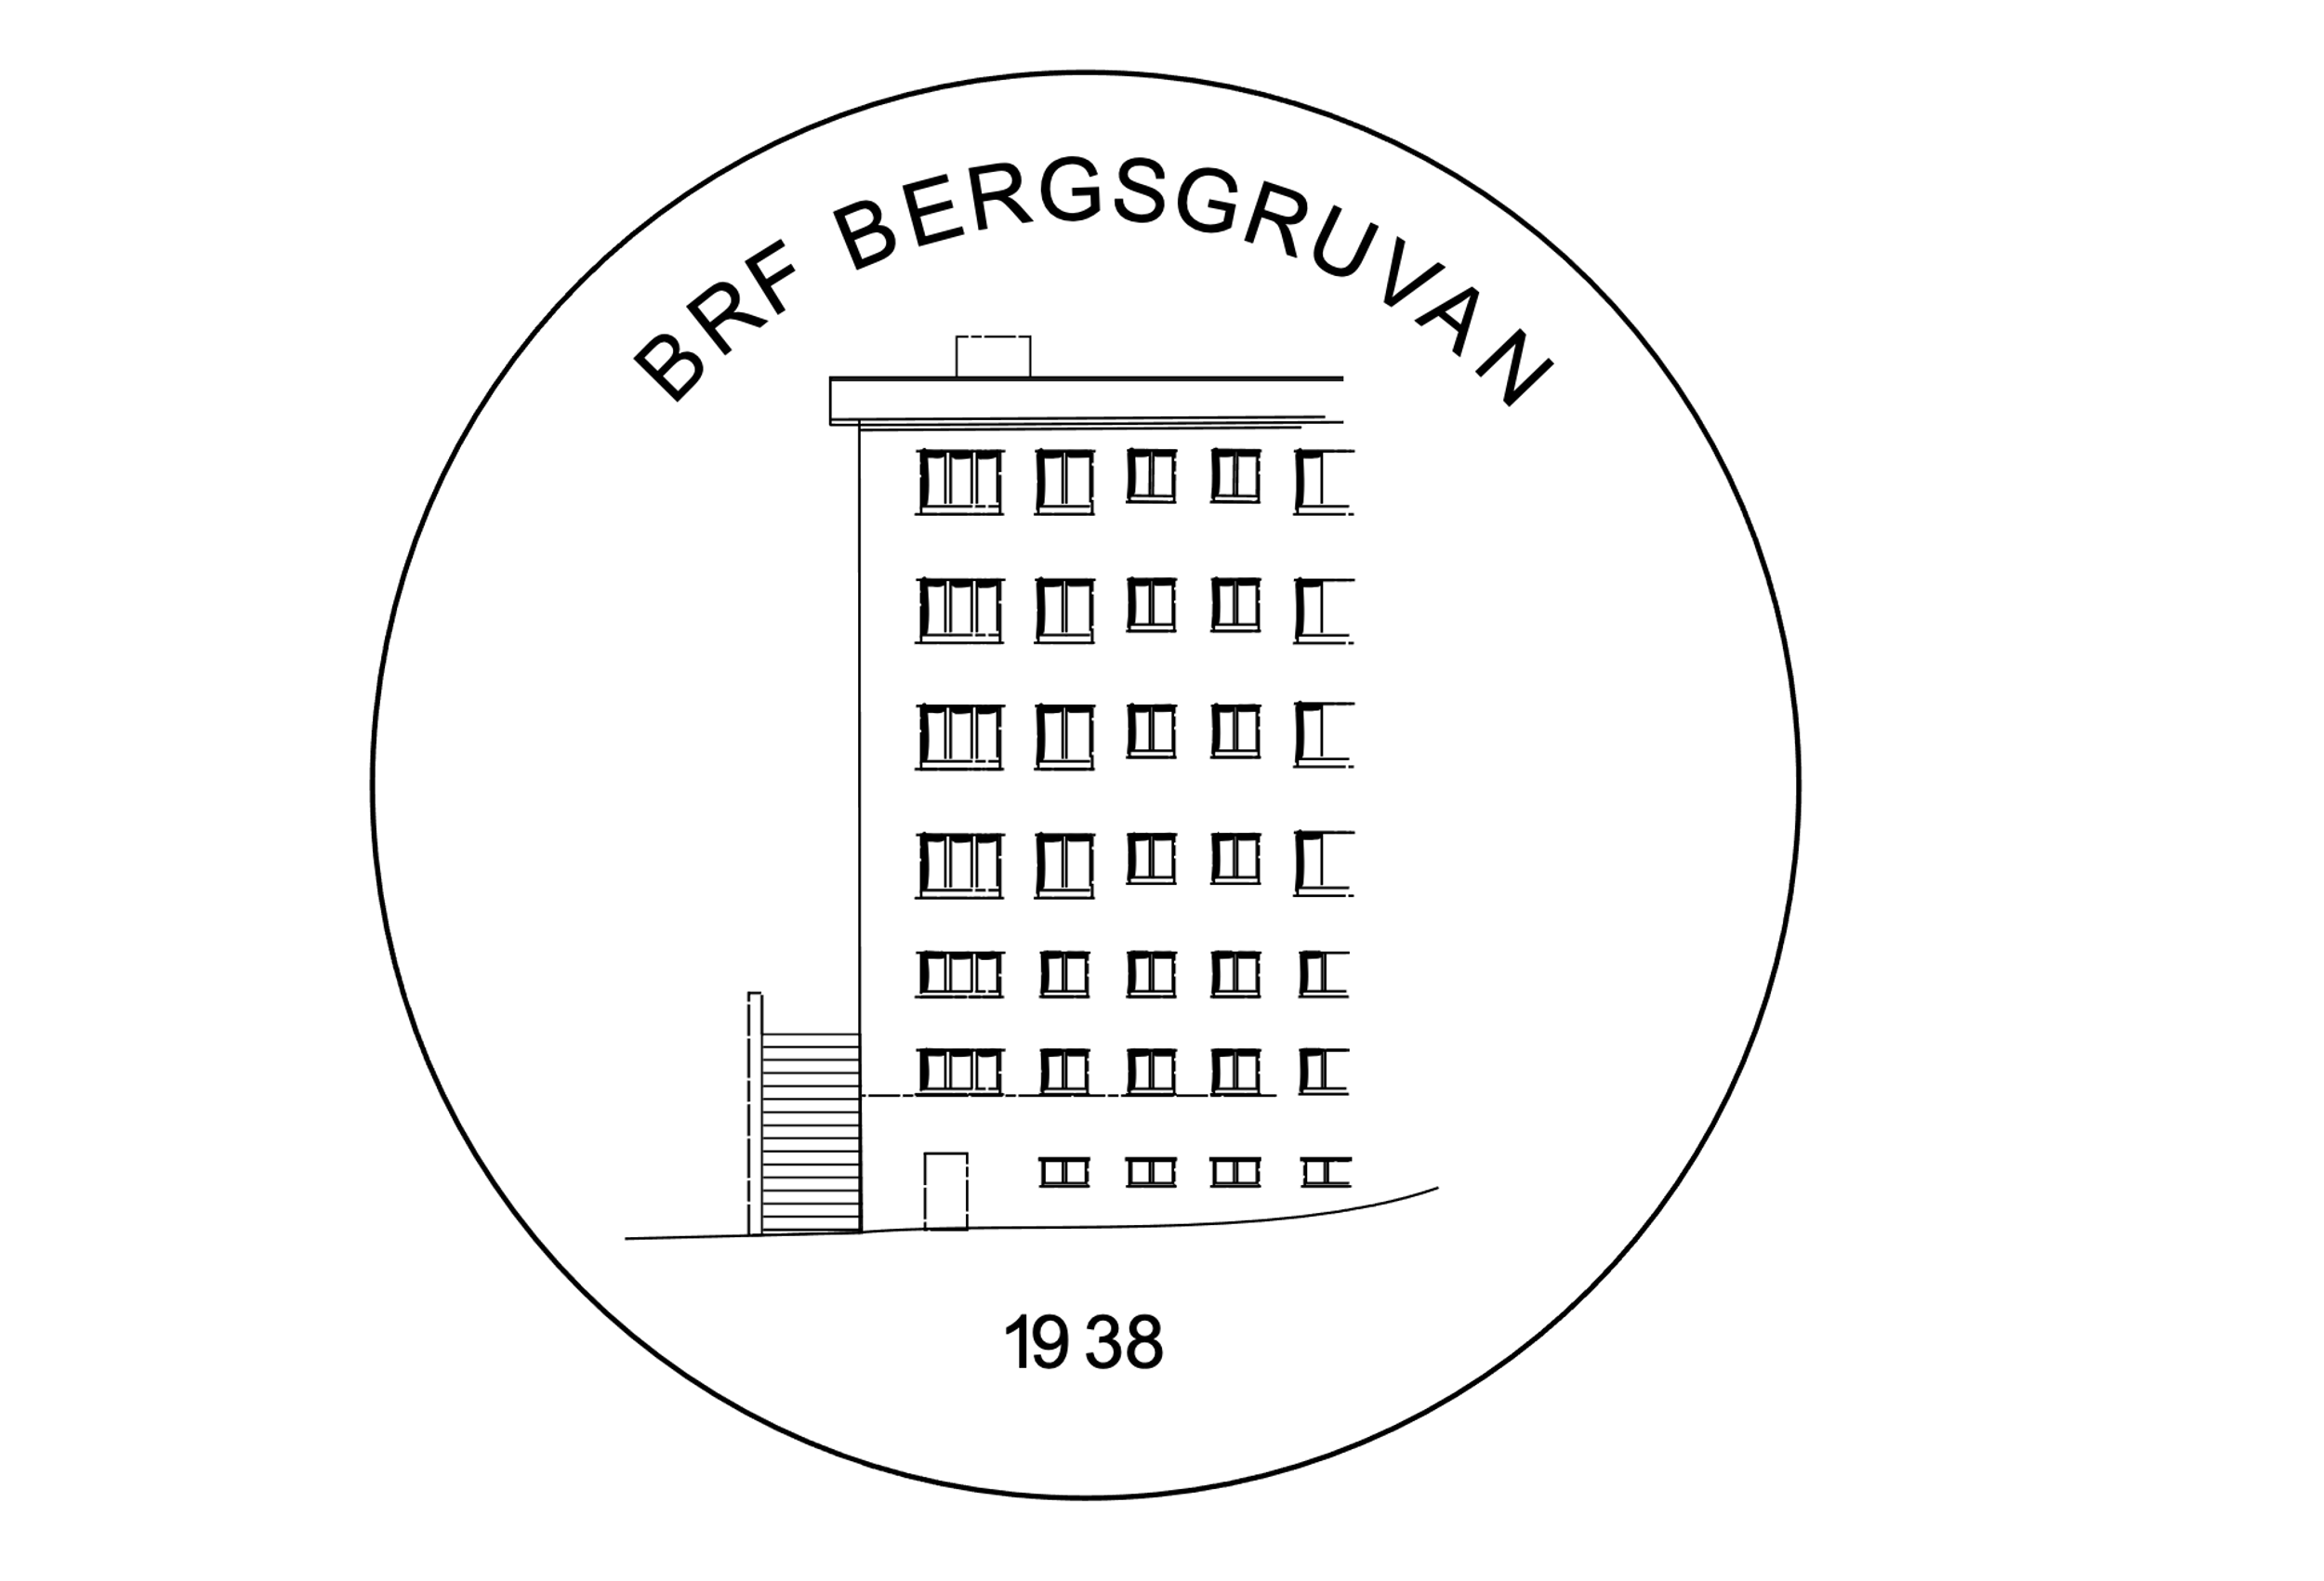Kallelse Årsstämma

Dag: **Onsdag 29 maj 2024**

Tid: **Klockan 19:00**

Plats: **Vi samlas på uteplatsen utanför port 41**

Vi hoppas att vi kan träffas på vår fina uteplats, om vädret tillåter. Medtag gäran egen stol om ni vill sitta. Ingen förtäring kommer att serveras. Om det blir dåligt väder får vi samlas i tvättstugan.

Om ni har några ärenden ni vill avhandla på årsstämman önskar vi att ni meddelar dessa till styrelsen ([styrelsen@bergsgruvan.se](mailto:styrelsen@bergsgruvan.se)) innan den 26 maj 2024.

**Dagordning**

Se dagordningen för stämman på omstående sida.

**Årsredovisning**

De senaste åren har styrelsen, av miljöskäl, valt att inte kopiera upp årsredovisningen för utdelning. Årsredovisningen är därför möjligt för nedladdning på vår hemsida, bergsgruvan.se.

Med vänliga hälsningar,

Styrelsen, BRF Bergsgruvan

[Styrelsen@bergsgruvan.se](mailto:Styrelsen@bergsgruvan.se)

**Dagordning på årsstämman enligt följande:**

§ 1 Stämmans öppnande

§ 2 Godkännande av dagordning

§ 3 Val av stämmoordförande

§ 4 Anmälan av stämmoordförandes val av protokollförare

§ 5 Val av två justeringsmän tillika rösträknare

§ 6 Fråga om stämman blivit i stadgeenlig ordning utlyst

§ 7 Fastställande av röstlängd

§ 8 Föredragning av styrelsens årsredovisning

§ 9 Föredragning av revisorns berättelse

§ 10 Beslut om fastställande av resultat- och balansräkning

§ 11 Beslut om resultatdisposition

§ 12 Fråga om ansvarsfrihet för styrelseledamöterna

§ 13 Beslut om arvoden åt styrelseledamöter och revisorer för nästkommande verksamhetsår

§ 14 Val av styrelseledamöter och suppleanter

§ 15 Val av revisor och revisorssuppleant

§ 16 Val av valberedning

§ 17 Av styrelsen till stämman hänskjutna frågor samt av föreningsmedlem anmält ärende

§ 18 Stämmans avslutande